Materialenleer les 3 titanium

Titanium wordt ongeveer als een soort ‘supermetaal’ beschouwd door velen…
1) Kun je vier eigenschappen opnoemen (of combinaties ervan), waardoor titanium ‘beter’ is dan andere metalen ? Geef er n toelichting bij.
- Sterk
- Licht
- Corrosiebestendig
- Bestand tegen extreme temperatuursschommelingen
2) Welke ‘eigenschappen’ zorgen ervoor dat een titanium product behoorlijk duur is ?
Het metaal titanium komt regelamatig voort maar door de kostbare winning is titanium behoorlijk duur.
3) Als je een titanium onderdeel zou moeten herontwerpen naar een stalen onderdeel, wat zou dat dan voor gevolgen hebben ?
4) Zoek een titanium product naar keuze, en geef aan waarom titanium er de beste keuze voor is. Gebruik bij je uitleg eigenschappen (sterkte, corrosiebestendigheid, enz. ). Plaats er uiteraard een plaatje bij.
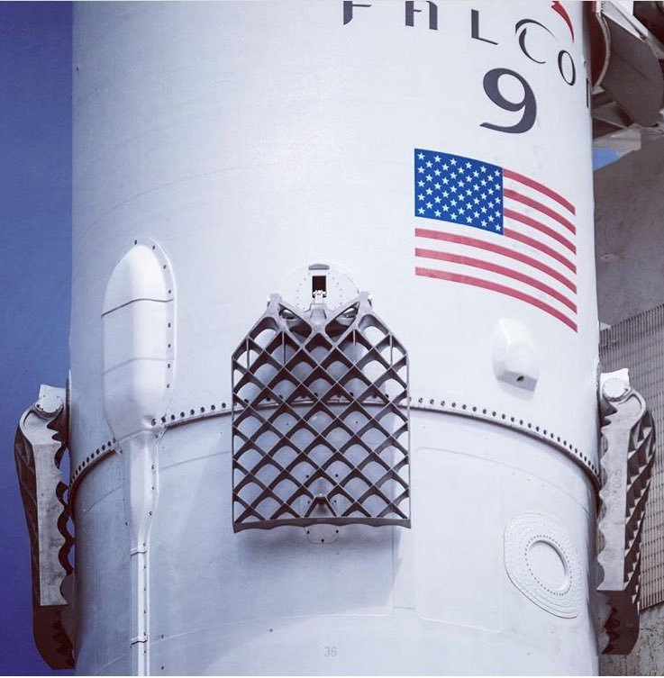
Deze vleugels aan de falcon 9 raket zijn van titanium gemaakt. Ze zijn van titanium gemaakt omdat ze zeer krachtig zijn en tegen enorme temperatuursverschillen kunnen. De vleugels aan de raket kunnen enorm heet worden. Ook is het materiaal relatief licht dus dat kost ook minder om naar de ruimte te gaan. 1 kilogram scheelt veel aan geld in de ruimte.
5) Hoe goed is titanium te bewerken ? Ga na of titanium goed verspaanbaar, koud vervormbaar en goed te gieten is.
Titanium bewerken is complex, dat heeft te maken met de atoomstapeling: de atoombolletjes zijn dicht gestapeld. Als je titanium wil verspanen moet je vooral opletten dat het materiaal een slechte warmtegeleider is. De warmte hoopt zich op, vooral op het meest zwakke punt van je snijgereedschap. Je moet dus flink koelen. Er ontwikkelt zich door die warmteontwikkeling ook een harde laag, je moet met de beitel onder die laag zien te komen. Dat doe je door de beitel er diep in te zetten, sommige mensen zijn daar te voorzichtig in en komen dan in de harde laag terecht.”
“Je kunt ook koelen onder druk, dan ben je bijna aan het watersnijden. Je snijdt dan niet met water natuurlijk, maar de koeling gebeurt onder hoge druk. Vloeibare stikstof is ook een optie, dan wordt het materiaal erg bros waardoor de spaan makkelijk breekt. Het stelt ook weer hogere eisen aan je gereedschap. En het is nog erg experimenteel, het vraagt nogal wat aanpassingen.
“Een ander probleem met titanium is dat door de taaiheid het materiaal ‘vastplakt’ aan het puntje van het snijgereedschap, ze noemen dat ‘snijkantopbouw’. Daardoor klopt de maatvoering en oppervlakteruwheid steeds minder goed. Je moet ook om die reden goed koelen en het snijgereedschap vaak vernieuwen om het scherp te houden, kies daarom ook snijplaten van carbidesoorten. Je snedediepte moet ook goed zijn, en de snijsnelheden relatief laag. Bij het frezen van titanium plaat moet je ook letten op de spanning in het materiaal, en dat je weer voldoende diepte kiest. Al met al veel mogelijkheden, maar mensen die er niet uit komen mogen me altijd bellen.”
Bron: https://www.mcbspecials.eu/nl/blog/titanium_verspanen

